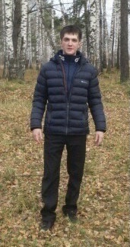
Хохлов Василий Юрьевич
1994 г. рождения. Живет в г. Асино. Образование среднее специальное (Асиновский техникум промышленной индустрии и сервиса, специальность газоэлектросварщик). С 2016 г работает с деревом (спилы и слепы). Самоучка.
Спилами Василий Юрьевич декорирует стены, столы, зеркала. Из спилов изготавливает различные изделия: панно, подносы, оформление для часов. Украшением служат годичные кольца деревьев. Из слэба он делает столы, кухонные столешницы, барные стойки, тумбы и небольшие журнальные или кофейные столики. Слэб делится с нами своей энергией, притягивает наши взгляды и создаёт непреодолимое желание его погладить. Украшением здесь служит продольный рельеф древесины.
Участник X-ХII Международного фестиваля народных ремесел «Праздник Топора», 2017-2019 гг. с. Зоркальцево, Томский район.

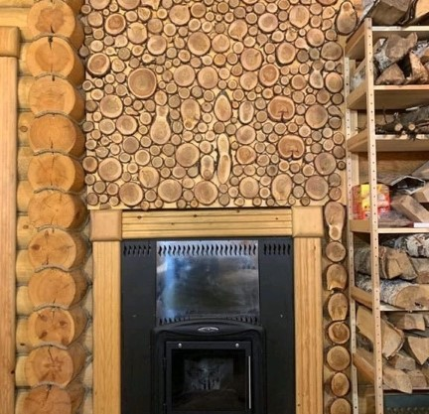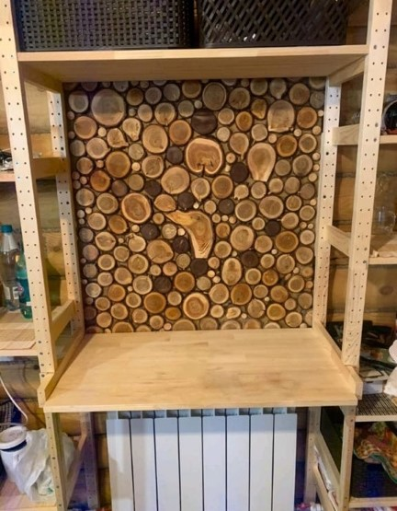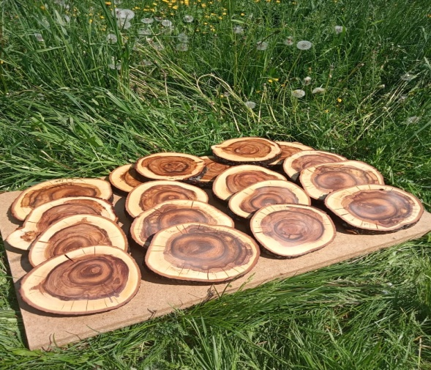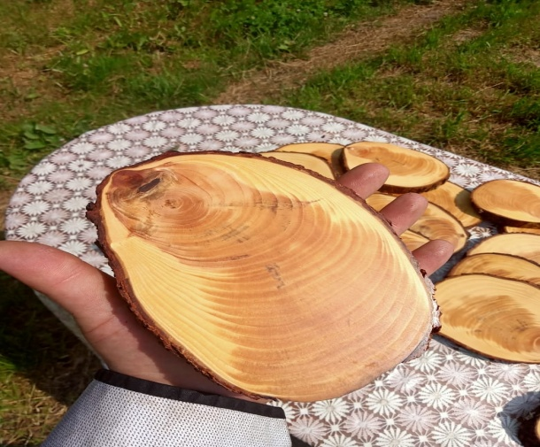
Декорирование стены спилами Спилы - подносы

